高中公民與社會發展科本地考察教師參考文章
港島中西區三棟歷史建築的文物價值及活化方式
教育局 公民與社會發展組

歷史建築因為它的歷史背景、過往所發揮的功能（例如在傳統中國社會，祠堂發揮宗教、教育、社會等功能）、位處的地區，以至周遭環境氛圍，往往具有豐富文化內涵，同時有助後世認識與回顧當時的生活，因此值得保留。不同類型的歷史建築，需要因應各自特點和社會發展要求而採用合適的保育方法，以發揮最佳保育效果。大致而言，保育方法有以下四種：
- 保存（preservation）：把遠古的文化遺蹟或歷史建築按原狀保留。
- 修復（restoration）：以保持歷史建築原狀的原則（「修舊如舊」）將其修復。
- 重建（reconstruction）：將消失了的歷史建築在原地重新建造，又或是將現存的歷史建築遷移到其他地方重建。
- 活化（adaptive reuse或revitalisation）：保留歷史建築的全部或部分外觀，但更改其原來用途，以繼續發揮建築物的實用功能。

以香港的情況而言，活化是採用得較多的保育方法。下文以港島中西區三棟歷史建築為例，介紹它們的文物價值及現時的活化情況；並建議若公民與社會發展科教師帶領學生前往實地考察，可以怎樣指導學生展開探究。

- 舊贊育醫院

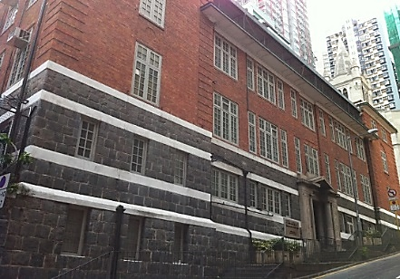
舊贊育醫院於1922年落成，是香港第一所華人產科醫院（見右圖）。當時倫敦傳道會派來香港的首位女醫生克寧（Dr. A. D. Hickling），獲華人公共診所委員會、香港政府和數個慈善團體的支持而得以創辦，為區內居民提供婦產科服務和培訓助產士，並且在1926年成為香港大學婦產科的教學及實習醫院。其後由於西區人口不斷增加，對婦產科服務和助產士訓練的需求與日俱增，贊育醫院的地方不敷應用而要擴建，1952年得到賽馬會資助而在醫院道興建新贊育醫院，並於1955年落成啟用。醫院原址其後改名為贊育社會服務中心，至1973年再改名為西區社區中心，主要用作社區團體的辦公室和活動場地。2009年獲古物諮詢委員會評為一級歷史建築，2025年3月宣布為法定古蹟。
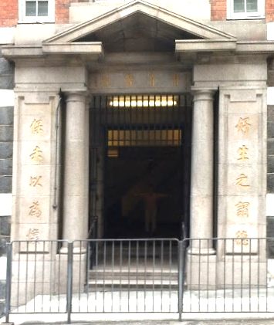
舊贊育醫院為紅磚麻石牆建築物，屬於典型的愛德華時期（1870-1936年）建築風格。正門入口的對聯：「好生之謂德、保赤以為懷」，出自清朝遺老、香港大學中文系系主任賴際熙之手；而門頂上的「贊育醫院」，則由另一清朝遺老陳伯陶所題（見左圖）。現時建築物的內部結構略有改動，以適應活化後的需要。二樓及以上樓層由社區團體租用，而下層則從2002年開始成為「仁濟醫院中銀醫療中心」，為區內市民提供中醫及牙醫服務。

學生前往舊贊育醫院考察，可以了解活化歷史建築物的其中一種方式，就是將整棟建築物保留原狀，但更改它的用途，以配合社區發展的需要。舊贊育醫院現時下層為醫療中心，可說與其前身為醫院的功能有部分相同。此外，學生亦可從醫療發展的角度了解婦產科在香港的沿革，以及華人逐漸接受西醫的歷程。百多年前的香港，孕婦和新生嬰兒的死亡率甚高，這與接生者（「穩婆」）的技術，以及在家分娩有關。1904年那打素產科紀念醫院成立，是香港首間產科醫院，並培訓本地護士成為助產士。這些轉變帶來了良好的醫療效果，並促使華人接受西醫服務。贊育醫院於1922年成立，就更進一步為華人提供婦產科服務，減低了分娩時母嬰的死亡風險。

- 高街舊精神病院大樓

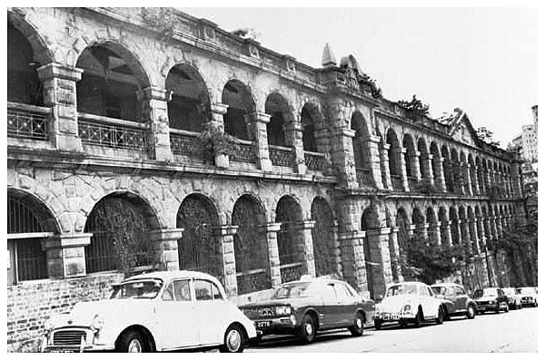
高街舊精神病院大樓於1892年建成（左圖為重建前的外貌），最初是國家醫院（The Government Civic Hospital）為員工提供的宿舍，供副院長、政府化驗師、藥劑師和歐籍護士住宿之用。大樓建於該處，皆因可遠離繁囂的皇后大道，環境清幽，有助促進醫務人員的健康。從1906年開始，大樓東端沿高街往東向上擴建，以容納新增的護士，並一直維持作為國家醫院人員宿舍的用途。直至1939年，為了紓緩鄰近精神病院的擠迫情況，大樓改建為女精神病院。1961年青山醫院啟用後，大樓成為日間精神科門診部，並一直使用至1971年。在1971-88年間，大樓一度閒置。直至1988年，政府決定保留大樓的外牆，而其他部分則將其拆卸，並在外牆後面新建一棟九層高的西營盤社區綜合大樓。

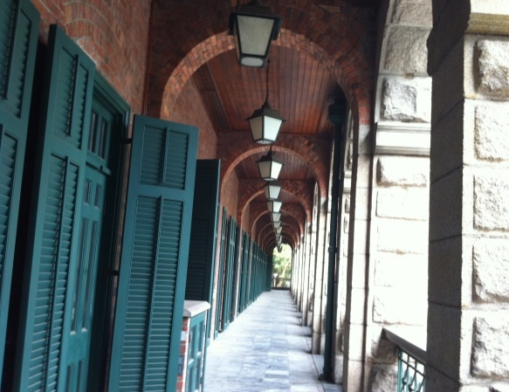
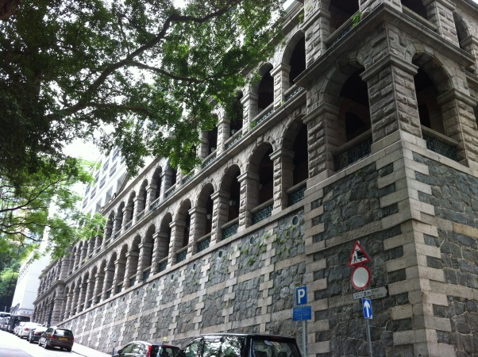
高街舊精神病院大樓原為巴洛克（Baroque）式建築（盛行於16至18世紀的建築形式），拆卸了主體建築後，由花崗石砌成的外牆，以及外牆後面的長廊仍然保持原貌。外牆呈L形，較長的一邊面向高街，較短的一邊則面向東邊街（左下圖）。外牆後面為寬闊的拱形長廊，而在長廊內的吊燈、木板天花和百葉木門，都是於2000年修繕時加上去的（右下圖）。根據當時負責復修大樓外牆工程的建築署高級物業事務經理表示，保留建築物的外牆，並在後面加建新建築物，是當時首次在香港嘗試的保育歷史建築方法。2015年，古物諮詢委員會將外牆評為一級歷史建築。2023年9月，中西區民政事務處決定開放舊精神病院的拱形長廊，供市民免費參觀。

拆卸建築物主體而保留其外牆，這種保育歷史建築的方法稱為外牆主義（Facadism。又稱為立面主義），而其類型可細分為三種：1. 單獨保留外牆；2. 保留全部外牆，內部則作置換或重建；3. 保留局部臨街外牆，內部亦作置換或重建。高街舊精神病院大樓的保育方法，屬於第3種類型。值得留意的是，外牆主義是頗有爭議的保育方法，支持者認為若歷史建築阻礙了社區發展，那麼保留部分古蹟是其中一種折衷方法。質疑者則認為這種保育方法，就好像對歷史建築進行剝皮處理，不僅沒有發揮甚麼保育效能，反而帶來了新舊不協調的景觀；而且這種做法也可能誤導公眾，以為只要保留建築物的外牆就算是文物保育，而其他部分就不再重要而可以將其拆卸了。
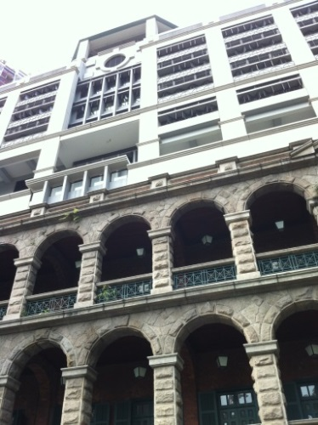
學生前往考察，可以從新舊建築物合在一起時後的外觀是否協調（見右圖）、新舊建築如何連在一起、活化後對社區發展有何幫助、大樓內是否有清楚或足夠資訊讓公眾了解它的歷史等方面展開探究。此外，現時香港亦有其他歷史建築採取了這種活化方式，例如超過70年歷史、獲評為三級歷史建築的灣仔街市，當市建局與地產發展商在重建時，就是保留建築物的外牆及前半部分大約40%的空間，而後半部分則拆卸改建為住宅，當時稱這種方式為「主體保育」（Core Elements Preservation）。學生可以衡量這種活化方式的情況，以及是否值得在香港推廣。

- 元創方

位於上環鴨巴甸街及荷李活道交界的元創方，前身是荷李活道已婚警察宿舍；若追溯其更早階段的歷史，該處則為中央書院的舊址。2010年，古物諮詢委員將荷李活道已婚警察宿舍評為三級歷史建築。

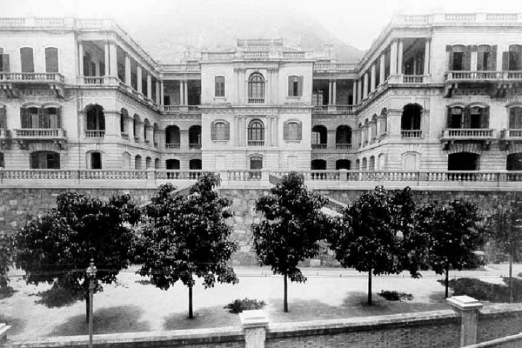
中央書院於1862年在中環歌賦街創校，是第一所為香港市民提供高小和中學教育的政府學校，標誌着香港教育發展的新階段。1889年，中央書院由歌賦街遷往鴨巴甸街及荷李活道交界，並易名為維多利亞書院（左圖為中央書院原貌）。1894年，學校再易名為皇仁書院。曾在該校就讀的學生，不少在日後成為香港社會各界的領袖，甚至是近代中國的重要歷史人物。當中最著名的是孫中山先生，他在1884-86年中央書院仍位於歌賦街時在該校就讀。
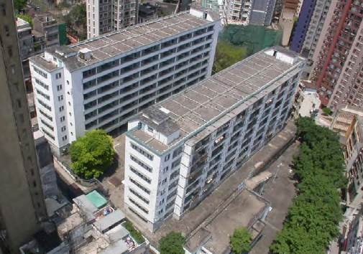
第二次世界大戰期間，中央書院校舍遭到嚴重破壞，於1948年拆除，並在其原址興建已婚警察宿舍（右圖為該建築的鳥瞰圖）。在第二次世界大戰前，香港警務處只是為外籍警員提供宿舍；到了第二次世界大戰後，才開始給予包括華籍在內的已婚員佐級人員（現稱為「初級警務人員」）該項福利，以提升警隊士氣。荷李活道已婚警察宿舍，就是香港，以至亞洲首座為員佐級警員而興建的宿舍。它由兩棟長型的宿舍大樓，以及一棟曾用作警察子弟學校的小型建築物組成，總共提供140個一房和28個兩房單位。兩位前任香港特區行政長官曾蔭權和梁振英，亦曾在該座警察宿舍內居住。從2000年開始，宿舍停止使用，該棟建築物因而閒置。

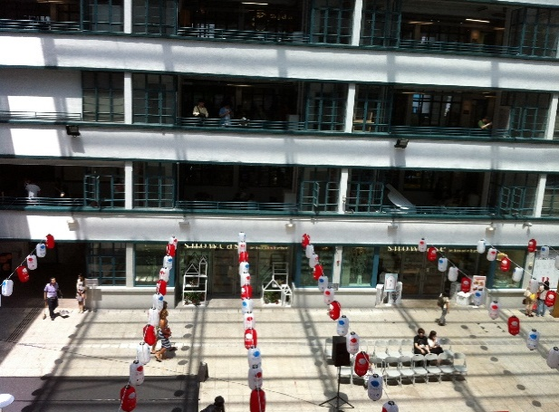
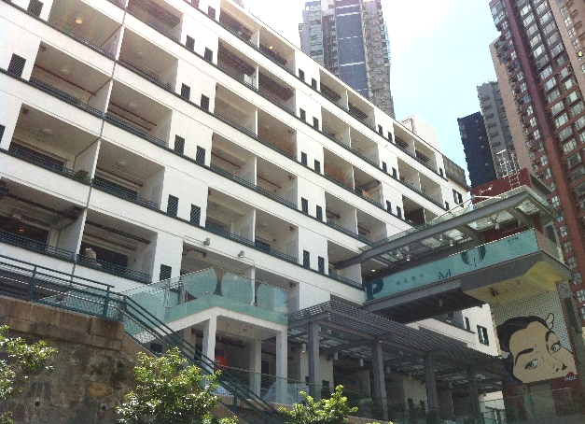
2008-09年的《施政報告》，提出以創意產業及教育作為規劃方向，以活化荷李活道已婚警察宿舍，並同時將它列入發展局轄下八個「保育中環」項目之一。2010年底，屬於非牟利社會企業的同心教育文化慈善基金會有限公司，聯同多間機構，成功投標取得營運權，將其命名「元創方」，期望它成為香港的創意、設計和歷史愛好者而設的創新平台。根據該機構與政府的協議，營運資金主要來自該機構提供的1.1億元，而政府則斥資4.2億元，於原址進行基本結構維修及樓宇裝修工程。元創方採用自負盈虧的方式營運，收益由營運機構和政府每五年攤分一次，各佔一半。至於在文物保育及推廣方面，營運機構需要開闢展覽館，展出和中央書院有關的古蹟文物。經過活化後的元創方，於2014年6月正式啟用（見以下兩圖）。

綜合上文所述，荷李活道已婚警察宿舍的活化方式，可以歸納為前後兩個階段：前段是由政府負責建築物的復修工程，後段就交由中標的非牟利團體以自負營虧的方式營運，並且要開展與該歷史建築相關的教育和推廣工作。除了荷李活道已婚警察宿舍之外，政府自2008年2月開始，分期推出「活化歷史建築伙伴計劃」，亦是先由政府復修，再由獲選機構自負盈虧營運。這種活化歷史建築物的方式，與前文的舊贊育醫院和舊高街精神病院的最大不同之處，是該兩棟歷史建築在活化後主要作社區設施用途，並由相關政府部門負責日常管理工作，因此沒有自負盈虧的營運壓力。至於負責活化荷李活道警察宿舍及其他參與「活化歷史建築伙伴計劃」的機構，則需要在建築物內加入商業活動以應付營運開支，並要開展相關的教育及推廣工作；因此，各參與機構，都是非常重視參觀人流的多寡及業績收入的高低。

學生前往元創坊考察，可以從微觀和宏觀兩個方向入手，藉以了解其保育情況，並進而評估活化後的成效。

就微觀而言，即是集中探究元創方內的各項參觀設施及相關介紹，能否讓參觀者了解該歷史建築的文物價值，以及營運機構為此而做了甚麼教育和推廣工作。元創方有一處地下展示廊，展示考古發掘出來的中央書院花崗岩地基，以及六件鋪地瓷磚和建築構件。而在其中一棟宿舍大樓的五樓，則有兩個單位分別介紹警察宿舍及中央書院的歷史。學生可以留意這些展品內容、展館的面積、以及這些設施所在的位置指示能否引起訪客注意，讓他們知悉建築物的歷史面貌，以滿足需要相關的教育和推廣工作的活化要求。

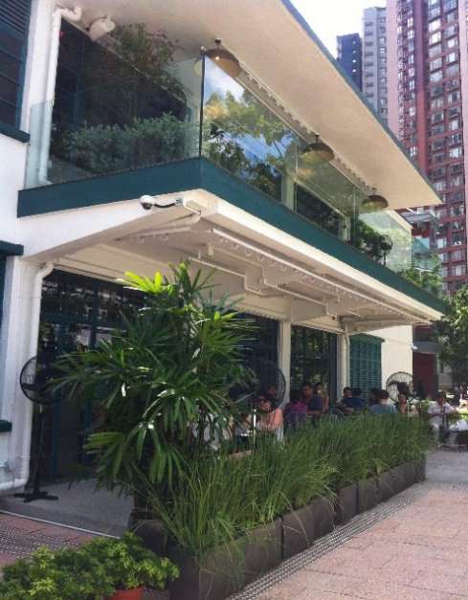
就宏觀而言，即是以元創方為例子，探究為了達到自負盈虧要求而滲入商業運作元素的活化方式，能否在滿足文物保育需要之餘，於經濟上又足以支持可持續發展。誠如前文所言，達到自負盈虧的重要前提，是要有足夠人流及消費，學生在考察期間，宜仔細留意遊人數量，亦可嘗試訪問參觀者及商戶，了解他們的參觀感受和營業情況，藉以從不同角度思考和分析這種活化方式（右圖為元創方內的茶座）。例如若歷史建築仿似一座商場，又或是在建築物內有太多商業活動，會否違反了文物保育的原意？反過來說，若偏重於保育歷史建築，以及需要承擔推廣和教育工作，則營運者又怎樣達到自負盈虧的要求？而政府又可以提供甚麼支援（例如交通配套、建築物的維修保養、對外推廣宣傳）？以上種種問題，其實關乎一個基本考慮，就是怎樣在保育與商業化之間取得平衡。由此可見，學生從元創方的考察所得，再結合於考察前後閱覽相關資料，可以由小見大，掌握不同文物保育方式的關鍵之處。
結語

近年社會輿論提倡「點」、「線」、「面」的文物保育理念，強調不應只保育個別歷史建築（「點」），必須顧及「線」（例如某些街道），進而是整個「面」（例如某片地區）的保護，認為此舉可將保育範圍擴闊，並保存歷史建築的周遭環境。

根據「點」、「線」、「面」的保育理念，本文提及的三棟歷史建築，都是屬於「點」的層面；如果再將它們與附近同類歷史建築物聯繫起來，則有「線」、甚至「面」的意味。例如舊贊育醫院及舊高街精神病院，屬於「太平山醫學史蹟徑」的其中兩站（第16站及第13站）；至於元創方則是「孫中山史蹟徑」的其中一站（第9站）。教師帶領學生前往考察時，如果時間許可，不妨參考這些史蹟徑而安排更細緻及全面的考察路線，讓學生由點至線、由線及面，從而加深對文物保育的認識，豐富他們的學習經歷。

-- 完 --

該四種保育歷史建築的方法，參閱李浩然、黎志邦《保舊育新：香港建築保育與城市發展》，香港：花千樹出版有限公司，2021年，第19-21頁。
本段關於舊贊育醫院的簡介，主要參考及綜合自鑄刻於該建築物內的數幅碑文。
〈舊贊育醫院主樓及廣福祠擬宣布為法定古蹟〉，《活化歷史建築通訊》第98期，2025年5月。https://www.heritage.gov.hk/filemanager/heritage/en/content_46/Heritage_Newsletter_Issue98.pdf
陳天權〈舊贊育醫院〉，《大公報》，2012年6月18日。
梁子琪〈古蹟尋珍----舊贊育醫院：香港華人婦產科先軀〉，《am730》，2025年3月20日。 https://bit.ly/4pUSC93
國家醫院（1849-1937年）是香港首間政府醫院，已經拆卸，現址為西營盤賽馬會分科診所。
本段關於高街舊精神病院大樓的簡介及原建築物外貌的相片，主要參考及取自以下資料： - 〈2015年古物及古蹟（歷史建築物的宣布）〉（立法會檔案編號DEVB/CHO/1B/CR 141）https://www.legco.gov.hk/yr15-16/chinese/subleg/brief/2015ln213_brf.pdf - 鑄刻於高街舊精神病院大樓內的碑文。 - 香港政府檔案處網頁http://www.grs.gov.hk/ws/tc/resource/historical_building/historical_building/Historical_Building_19.html
〈留外牆拆主樓變身社區大樓 鬼屋舊瓶注新酒〉，《明報》，2001年1月28日。
陳蔚、陳全慧〈歷史建築保護「外觀保留」模式探析〉，《福建建築》，2012年第12期。
參閱司徒一凡〈「立面主義」有助城市保育？〉，《信報財經新聞》，2009年9月19日。蕭福林〈外牆主義：一種充滿爭議的歷史建築保護範式〉，《建築與文化》，2012年第2期。
參閱〈立法會民政事務委員會 文物保護小組委員會 灣仔道／太原街項目 灣仔街市主體保育計 劃〉（立法會CB(2)1814/07-08(01)號文件） https://www.legco.gov.hk/yr07-08/chinese/panels/ha/ha_hec/papers/ha_hec0506cb2-1814-1-c.pdf
本段關於中央書院的文字介紹及相片，主要參考及取自立法會討論文件：〈荷李活道前中央書院遺址〉（立法會CB(2)1105/07-08(03)號文件） http://www.legco.gov.hk/yr07-08/chinese/panels/ha/ha_hec/papers/ha_hec0222cb2-1105-3-c.pdf
本段關於荷李活道已婚警員宿舍的文字介紹及相片，主要參考注釋10的立法會討論文件，以及陳靄婷、何家騏等著《荷李活道警察宿舍》，香港：商務印書館，2014年，第44-47頁。
《2008-09年施政報告》第106段http://www.policyaddress.gov.hk/08-09/chi/p106.html。關於「保育中環」的概況，可瀏覽發展局網頁https://www.devb.gov.hk/tc/issues_in_focus/conserving_central/
元創方官方網站http://www.pmq.org.hk/heritage/history-of-pmq/?lang=ch
元創方的活化及營運協議，主要參考以下資料： - 〈立法會一題：荷李活道前已婚警察宿舍的活化項目〉，政府新聞公報，2014年5月7日。 https://www.info.gov.hk/gia/general/201405/07/P201405070440.htm - 〈警察宿舍變設計師搖籃〉，《大公報》，2010年11月16日。 - 〈發展局局長在改造荷李活道前已婚警察宿舍用地成標誌性創意中心的新聞發布會發言〉，政府新聞公報，2010年11月15日。https://www.info.gov.hk/gia/general/201011/15/P201011150191.htm
截至2025年，「活化歷史建築伙伴計劃」已推出七期，共有24幢歷史建築被納入計劃，其中14幢已經投入運作。參閱〈活化歷史建築 持續推動無處不旅遊〉，香港特別行政區政府發展局網頁，2025年6月8日。https://www.devb.gov.hk/tc/home/my_blog/index_id_1585.html?y=2025&p=1
關於「太平山醫學史蹟徑」，可瀏覽香港醫學博物館學會《太平山醫學史蹟徑》，香港：香港醫學博物館學會出版，2011年。關於「孫中山史蹟徑」，可瀏覽https://www.discoverhongkong.com/tc/explore/culture/dr-sun-yat-sen-historical-trail.html

